|  |  |  |
| --- | --- | --- |
| WIPO-R-BW | WIPO-E | **R** |
| mm/A/49/2 | | |
| оригинал: английский | | |
| дата: 7 июля 2015 г. | | |

**Специальный союз по международной регистрации знаков  
(Мадридский союз)**

**Ассамблея**

**Сорок девятая (21-я очередная) сессия**

**Женева, 5 – 14 октября 2015 г.**

База данных товаров и услуг Мадридской системы: отчет о ходе работы

*подготовлен Международным бюро*

# Введение

Настоящий документ подготовлен с целью представления информации о ходе работы по развитию базы данных приемлемых обозначений товаров и услуг для целей процедур Мадридской системы (далее - «Мадридская база данных товаров и услуг» или «база данных МТУ»).

В сентябре 2009 г. Ассамблея Мадридского союза одобрила рассчитанный на два года проект по созданию базы данных МТУ, описанной в документе MM/A/42/3, и для его реализации в течение двухлетнего периода 2010‑2011 гг. из резервного фонда Мадридского союза были ассигнованы средства в размере 1,2 млн. шв. франков (см. документ MM/A/42/4, пункт 28). Шесть предыдущих отчетов о ходе работы (см. документы MM/A/42/3, MM/A/43/2, MM/A/44/3, MM/A/45/2, MM/A/46/2 Rev. и MM/A/48/2) были представлены Ассамблее Мадридского союза.

Первого января 2012 г. проект по созданию базы данных МТУ был переведен в рабочий режим, соответственно с этого момента финансирование его текущей эксплуатационной поддержки осуществляется за счет средств регулярного бюджета.

В настоящем документе содержится отчет о ходе работы по созданию базы данных МТУ со времени представления предыдущего отчета (см. документ MM/A/48/2), т.е. за период с 1 июня 2014 г. по 30 мая 2015 г.

## **достигнутые результаты**

Следует напомнить, что 1 июня 2014 г. на общедоступном веб-сайте Всемирной организации интеллектуальной собственности (ВОИС) был размещен сервис Мадридской системы «Менеджер товаров и услуг» (МТУ) со следующим набором возможностей:

* 16 языковых интерфейсов, в частности на арабском, китайском, нидерландском, английском, французском, немецком, иврите, итальянском, японском, корейском, норвежском, португальском, русском, сербском, испанском и турецком языках; и
* имеющаяся только в МТУ функция «Проверить на приемлемость для указанной Договаривающейся стороны (УДС)» охватывает 19 участвующих национальных или региональных ведомств ИС, при этом в базу данных включена информация о хотя бы частичной приемлемости, предоставляемая ВОИС ведомствами Австрии, Беларуси, Бенилюкса, Китая, Европейского союза, Германии, Израиля, Италии, Японии, Норвегии, Португалии, Республики Корея, Республики Сербия, Российской Федерации, Сингапура, Швейцарии, Турции, Украины и Соединенных Штатов Америки.

1 января 2015 г. база данных МТУ была приведена в соответствие с выпущенной в 2015 г. версией десятого издания Ниццкой классификации. Пакеты обновлений были интегрированы в 16 языковых интерфейсов, которые на тот момент имелись в онлайновом режиме.

СОТРУДНИЧЕСТВО

В январе 2015 г. в результате взаимодействия, налаженного с Институтом промышленной собственности Мексики (ИПСМ), Мексика была включена в перечень стран, участвующих в программе с использованием функции «Проверить на приемлемость для указанной Договаривающейся стороны (УДС)».

В феврале 2015 г. благодаря сотрудничеству с Государственной службой интеллектуальной собственности Украины (ГСИС) в МТУ в качестве семнадцатой работающей в онлайновом режиме языковой версии был включен интерфейс на украинском языке. На данный момент через интерфейс на украинском языке можно получить доступ только к алфавитному перечню Ниццкой классификации, но ГСИС изъявила готовность продолжить работу по переводу базы данных МТУ, чтобы повысить ее полезность для украинских заявителей.

После включения в МТУ в прошлом году интерфейса на сербском языке, первоначально содержавшего лишь алфавитный перечень Ниццкой классификации, в марте 2015 г. Ведомство интеллектуальной собственности Республики Сербия (ВИС) приступило к переводу остальной части базы данных МТУ и проверке ее ресурсов на предмет приемлемости.

В апреле 2015 г. с рядом европейских и других национальных ведомств зондировался вопрос о расширении существующего перечня указанных Договаривающихся сторон (УДС) в МТУ. В настоящее время решается вопрос о включении соответствующих Договаривающихся сторон в программу с использованием функции «Проверить на приемлемость для указанной Договаривающейся стороны (УДС)», что позволит увеличить объем полезной информации, к которой будут иметь доступ заявители на регистрацию товарных знаков в 2015 г.

За период с января 2015 года Японское патентное ведомство (ЯПВ) предоставило ВОИС так называемые «коды однотипных групп» для основной части базы данных МТУ. Корейское ведомство интеллектуальной собственности (КВИС) также начало сообщать «коды однотипных групп», используемые в Республике Корея. Эти японские и корейские коды определяют две различные детализированные классификации, связанные с группами товаров или услуг, которые при проведении экспертизы товарных знаков считаются однотипными. Для установления наличия однотипных зарегистрированных товарных знаков заявителям на регистрацию товарных знаков в Японии и Республике Корея рекомендуется проверять эти коды до подачи заявки на регистрацию товарного знака. Эти коды станут доступными в МТУ в 2015 году.

СОДЕРЖАНИЕ БАЗЫ ДАННЫХ МТУ

Следует напомнить, что развитие процесса расширения базы данных МТУ с включением, с одной стороны, переводов на языки, не являющиеся рабочими языками Мадридской системы, и, с другой стороны, информации о статусе приемлемости зависит от хода проводимой национальными ведомствами-партнерами работы по переводу документов и/или проверке на приемлемость.

В приложении I представлены данные о ресурсах базы данных МТУ по объему информации в каждом языковом «разделе», опубликованной в мае 2015 г. на веб-сайте ВОИС.

В приложении II в графической форме представлены данные о переводе материалов МТУ на различные языки этой базы данных.

В приложении III в графической форме представлена информация о ресурсах МТУ по показателю приемлемости для Договаривающихся сторон, которая отображается при использовании функции «Проверить на приемлемость для указанной Договаривающейся стороны (УДС)».

СУЩЕСТВУЮЩАЯ ТОЛЬКО В ВОИС ФУНКЦИЯ «ПРОВЕРИТЬ НА ПРИЕМЛЕМОСТЬ ДЛЯ УКАЗАННОЙ ДОГОВАРИВАЮЩЕЙСЯ СТОРОНЫ»

Следует отметить, что благодаря информации о статусе приемлемости терминов, используемых для описания товаров и услуг (далее – «термины»), которая отображается при использовании функции «Проверить на приемлемость для указанной Договаривающейся стороны (УДС)», заявитель на регистрацию товарных знаков имеет возможность узнать не только то, что тот или иной термин, приемлемый для Международного бюро, окажется приемлемым в указанной Договаривающейся стороне (УДС), но, что крайне важно, и то, что определенные термины отклоняются некоторыми Договаривающимися сторонами и их использование станет основанием для направления такой Договаривающейся стороной сообщения о предварительном отказе.

Кроме того, вследствие глобального охвата Мадридской системы и, несмотря на то, что расширение использования МТУ должно, со временем, способствовать гармонизации практики классификации торговых знаков среди государств-членов, существуют причины, в силу которых термины будут приемлемы не для всех возможных указанных Договаривающихся сторон (УДС) Мадридской системы; например, это могут быть действующие в некоторых странах требования в отношении использования особых формулировок для описания товаров и услуг или специальные национальные законы или двусторонние соглашения между странами, в силу которых они лишены возможности обеспечивать охрану определенных товаров.

Важность отображения информации об отклоненных терминах наглядно проявилась после проведения европейскими ведомствами работы по гармонизации критериев в вопросе приемлемости "общих обозначений", взятых из названий классов Ниццкой классификации. МТУ является единственным инструментальным средством, позволяющим отобразить случаи отклонения 11 этих «общих обозначений», чтобы заявители знали, что применение этих терминов явится основанием для принятия решения о предварительном отказе (из-за недостаточной различительной способности) любой европейской указанной Договаривающейся стороной (УДС).

Некоторые термины, например термин «амонтильядо», используемый для обозначения знаменитого испанского вина, не могут включаться в гармонизированные базы данных, скажем, в Европейскую гармонизированную базу данных, по иным причинам; в приведенном примере это вызвано тем, что в перечнях товаров, регистрируемых в Испании, использование термина «амонтильядо» не допускается. МТУ позволяет заявителям получить информацию о том, в каких странах допускается использование соответствующего термина, а в каких - нет.

В приложении IV приведены примеры терминов, в силу разных причин отклоняемых в настоящее время некоторыми из числа самых часто указываемых Договаривающихся сторон (УДС) в классах 7, 33 и 45.

ОБНОВЛЕНИЕ БАЗЫ ДАННЫХ МТУ

Следует отметить, что сбор сведений о приемлемости, имеющихся по каждой из участвующих в МТУ Договаривающихся сторон, осуществляется с использованием целого ряда источников, таких как:

– информация о приемлемости, предоставляемая непосредственно национальными ведомствами, которые занимаются переводом материалов этой базы данных и/или проверкой на приемлемость этих ресурсов на английском языке;

– гармонизированный идентификационный перечень товаров и услуг группы TM5, который в настоящее время ведется пятью ведомствами: ЯПВ, КВИС, Ведомством по гармонизации внутреннего рынка (товарные знаки и промышленные образцы) (ВГВР), Государственным торгово-промышленным управлением Китайской Народной Республики (ГТПУ) и Ведомством по патентам и товарным знакам США (ВПТЗ США);

– Указатель приемлемой идентификации товаров и услуг ВПТЗ США;

– Европейская гармонизированная база данных, опубликованная на сайте классификационного инструментального средства ВГВР TMclass; и

– перечень приемлемых идентификаторов товаров и услуг КВИС.

В интересах пользователей база данных МТУ ежемесячно обновляется в онлайновом режиме для максимально точного отражения:

* изменений, внесенных в перевод материалов или в данные о приемлемости по просьбе непосредственно национальных ведомств; и
* изменений в данных о приемлемости, собранных с использованием баз данных, которые упомянуты в предыдущем пункте и обновленные варианты которых появляются ежемесячно (например, таких как гармонизированный идентификационный перечень товаров и услуг группы TM5 и Указатель приемлемой идентификации товаров и услуг ВПТЗ США).

**ДАЛЬНЕЙШЕЕ РАЗВИТИЕ БАЗЫ ДАННЫХ МТУ**

ПРОВЕРКА НА ПРИЕМЛЕМОСТЬ ДЛЯ НАЦИОНАЛЬНЫХ ВЕДОМСТВ

В рамках Мадридской системы будет продолжена работа по развитию сотрудничества между Международным бюро и любой заинтересованной Договаривающейся стороной в интересах расширения объема информации о приемлемости обозначений в базе данных МТУ, чтобы заявители на регистрацию товарных знаков могли получать полезные для подачи международной заявки сведения, т.е. информацию, благодаря которой они будут заранее знать, не станут ли некоторые термины в их перечнях основанием для предварительного отказа в указываемых ими странах.

ВКЛЮЧЕНИЕ НОВЫХ ОБОЗНАЧЕНИЙ ТОВАРОВ И УСЛУГ

Для того чтобы сервис МТУ в возможно большей степени отвечал потребностям заявителей на регистрацию товарного знака при международной и национальной подаче, продолжится работа по обогащению базы данных МТУ новыми обозначениями товаров и услуг, почерпнутыми из различных источников, таких как:

* массив часто используемых терминов, на регулярной основе отбираемых из получаемых Международным бюро международных заявок и из реестра международных товарных знаков;
* гармонизированный идентификационный перечень английских обозначений товаров и услуг группы TM5, составляемый на основе сотрудничества ЯПВ, КВИС, ВГВР, ГТПУ и ВПТЗ США;
* национальные перечни товаров и услуг, получаемые от национальных ведомств ИС, например перечни, представленные следующими странами: Китаем, Германией, Японией, Республикой Корея и Швейцарией; и
* национальные реестры товарных знаков стран, взаимодействующих с ВОИС в рамках проекта «Глобальная база данных по брендам»; часто используемые термины из упомянутых реестров, еще не фигурирующие в МТУ, будут анализироваться на предмет включения в эту базу данных. До настоящего времени источником часто используемых терминов выступали национальные реестры Австралии, Канады, Израиля, Российской Федерации, Сингапура, Швейцарии и Соединенных Штатов Америки.

**БЮДЖЕТ**

В 2014 г. Ассамблея Мадридского союза одобрила использование выделенных для проекта средств, оставшихся на конец 2014 г., для оказания помощи некоторым национальным ведомствам в переводе базы данных МТУ на языки соответствующих стран (см. документ MM/A/48/2, пункт 26).

В приложении V содержится таблица, в которой показано распределение первоначально ассигнованных ВОИС средств (232 тыс. шв. франков) на перевод базы данных МТУ и осуществление фактических платежей в период до 30 мая 2014 г. за работу по переводу, проделанную национальными ведомствами, которые были изначально отобраны для получения финансовой поддержки или обратились за ней. В частности в графе «Перенос на 2015 г.» в таблице указаны суммы, которые по-прежнему могут быть использованы каждым участвующим ведомством для продолжения работы по переводу базы данных МТУ

По состоянию на май 2015 г. для финансирования работ по переводу базы данных МТУ на семь языков, о чем между ВОИС и соответствующим национальным ведомством подписаны меморандумы о договоренности (МоД), остаются средства в сумме 117 343 шв. франков.

*Ассамблее предлагается:*

1. *принять к сведению документ «База данных товаров и услуг Мадридской системы: отчет о ходе работы» (документ MM/A/49/2), в том числе пункт 26 об остатке средств, выделенных для проекта; и*

*(ii) обратиться к Международному бюро с просьбой представить Ассамблее 2016 г. новый отчет о работе по базе данных товаров и услуг Мадридской системы, и в том числе информацию об использовании остатка средств, выделенных для проекта.*

[Приложения следуют]

**База данных МТУ**

**Число терминов, приемлемых по данным Международного бюро**



[Приложение II следует]



[Приложение III следует]



[Приложение IV следует]

**Примеры терминов, в силу разных причин отклоняемых некоторыми из числа наиболее часто указываемых Договаривающихся сторон (УДС)**

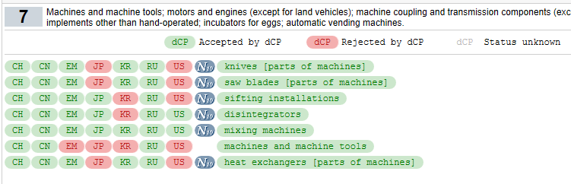

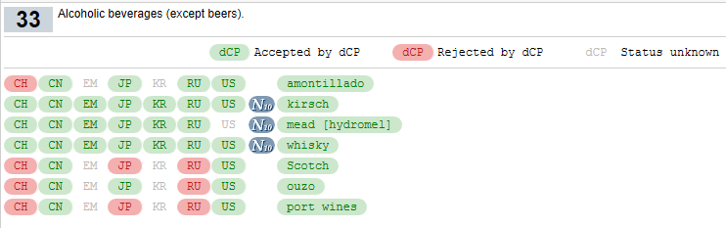

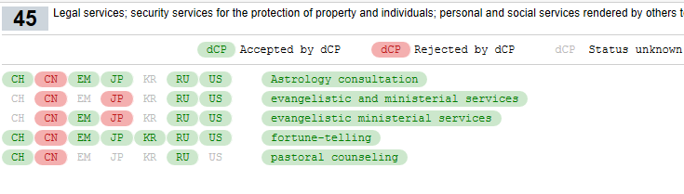

[Приложение V следует]



[Конец приложения V и документа]